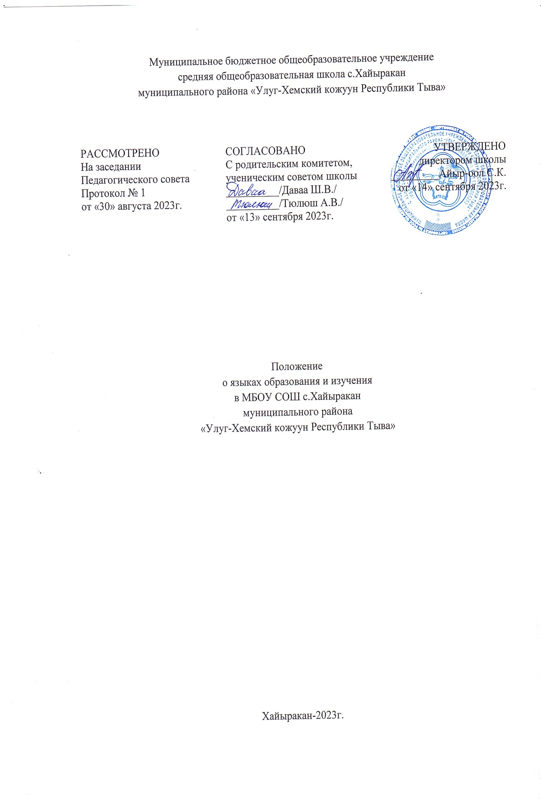

1. Общие положения
1.1. Настоящее положение о языках образования и изучения (далее — Положение) устанавливает языки образования и изучения, порядок их выбора родителями (законными представителями) несовершеннолетних обучающихся и обучающимися, получившими основное общее образование или достигшими восемнадцати лет, при приеме на обучение по основным образовательным программам начального общего, основного общего и среднего общего образования.
1.2. Положение разработано в соответствии Федеральным законом от 29.12.2012 № 273-ФЗ «Об образовании в Российской Федерации», Закона Республики Тыва от 31 декабря 2003 года № 462 BX-1 «О языках в Республике Тыва», локальными нормативными актами МБОУ СОШ с.Хайыракан (далее - организация).
2. Язык образования
2.1. Образовательная деятельность в организации осуществляется на государственном языке РФ – русском.
2.2. Родители (законные представители) несовершеннолетних обучающихся вправе выбрать получение начального общего образования их детьми на родном языке из числа языков народов РФ – тувинском.
2.3. Для организации получения основного общего и среднего общего образования на английском языке организация формирует отдельные классы или группы – в зависимости от количества желающих.
2.4. Выбор языка образования осуществляется родителями (законными представителями) несовершеннолетних обучающихся и обучающимися, получившими основное общее образование или достигшими восемнадцати лет, при приеме на обучение по основным образовательным программам начального общего, основного общего и среднего общего образования путем указания в заявление о приеме выбранного языка образования из перечисленных в пунктах 2.1, 2.2 и 2.5 Положения.
2.5. Замена языка образования на другой из перечисленных в пунктах 2.1, 2.2 и 2.5 Положения осуществляется по решению директора организации на основании заявления родителя (законного представителя) несовершеннолетнего обучающегося или обучающегося, получившего основное общее образование или достигшего восемнадцати лет, о смене языка образования.
3. Языки изучения
3.1. В организации возможно изучение следующих родных языков из числа языков народов РФ, в том числе государственного языка республики РФ:
- русского языка.
- Родного (тувинского языка)

3.2. Выбор языка изучения осуществляется родителями (законными представителями) несовершеннолетних обучающихся и обучающимися, получившими основное общее образование или достигшими восемнадцати лет, при приеме на обучение по основным образовательным программам начального общего, основного общего и среднего общего образования путем указания в заявление о приеме выбранного языка изучения из перечисленных в пункте 3.1 Положения.
3.3. Смена языка изучения на другой из перечисленных в пункте 3.1 Положения осуществляется по решению директора организации на основании заявления родителя (законного представителя) несовершеннолетнего обучающегося или обучающегося, получившего основное общее образование или достигшего восемнадцати лет, о смене языка изучения (родного языка из числа языков народов РФ, в том числе государственного языка республики РФ).
3.4. Изучение родного языка из числа языков народов РФ, в том числе государственного языка республики РФ, осуществляется в рамках учебных предметов:
- «Родной язык», и «Литературное чтение на родном языке» – на уровне начального общего образования;
- «Родной язык», и «Родная литература» – на уровне основного и среднего образования.
3.5. Изучение родного языка из числа языков народов РФ, в том числе государственного языка республики РФ, возможно также в рамках учебных предметов и учебных курсов, входящих в часть основной образовательной программы, формируемой участниками образовательных отношений, а также в рамках дополнительных образовательных программ.
3.6. Изучение иностранных языков осуществляются в соответствии с федеральными государственными образовательными стандартами, федеральными основными общеобразовательными программами, основными образовательными программами организации соответствующего уровня образования.
3.7. Организация формирует необходимое количество групп для раздельного комфортного изучения обучающимися государственного, родных и иностранных языков.

